Муниципальное дошкольное образовательное учреждение
"Детский сад № 57" компенсирующего вида

ТЕМА: "Ознакомление детей старшего дошкольного возраста с пейзажной живописью"

Опыт работы воспитателя
первой квалификационной категории
Поповой О.В.

г.Березники, 2011 г.

Аспект речевого развития дошкольников через ознакомление с искусством признан ведущими педагогами и психологами как один из самых эффективных и действенных приёмов речевой работы с детьми. С точки зрения психологии наиболее воспринимаемым, а значит и наиболее легко усвояемым детьми является тот материал, который эмоционально окрашен, ярок, понятен и доступен. Всем этим критериям отвечает изобразительное искусство.
В работе с различными картинами мы уделили особое внимание пейзажной живописи. Именно она демонстрирует детям такие стороны жизни природы, которые не всегда можно наблюдать в естественных условиях в детском саду: ледоход, сенокос и т.д. Рассматривание картин великих мастеров способствует развитию эстетического вкуса, позволяет обратить внимание на то, что ранее оставалось незамеченным, побуждает желание и развивает умение рассказывать об этой красоте. Рассматривая пейзажную картину, дети учатся находить и правильно определять словом причинную и временную зависимость; приобретают умение сопоставлять, сравнивать, делать выводы. Именно поэтому
Целью нашей работы по развитию речи через ознакомление с картинами, мы определили: обучение детей старшего дошкольного возраста составлению описательных рассказов на основе пейзажной живописи.
Для достижения данной цели нами были поставлены следующие задачи:
- Пробудить у детей интерес к пейзажной живописи;
- Расширить представления детей о явлениях природы, сезонных изменениях;
- Обогатить словарь детей синонимами, антонимами, многозначными словами;
- Учить детей составлению описательного рассказа с опорой на схемы.
Для осуществления работы в данном направлении, нами был разработан перспективный план. В течение учебного года мы знакомимся с 9 картинами великих художников, постепенно создавая мини-музей пейзажной живописи.
Все репродукции, отобранные для ознакомления, соответствуют следующим критериям:
1. Немногоплановые

2. Простые по композиции
3. Яркие по цвету.
Работа по ознакомлению с картиной строится по следующему плану:
- Наблюдение на прогулке за сезонными изменениями, беседа о них;
- Чтение художественной литературы, близкой по содержанию к картине, с которой собираемся знакомить детей;
- Нацеливание детей на знакомство с новым произведением;
- Выставление картины или репродукции на "Полочку красоты" для самостоятельного рассматривания её детьми;
- Индивидуальные беседы с детьми: "Понятен ли сюжет?", "Понравилось ли произведение в целом?";
- Совместное рассматривание картины, рассказ о истории её создания, о художнике;
- Творческая речевая деятельность детей по картине;
- Продуктивная деятельность (рисование, составление коллажей и т.д.)
Творческая речевая деятельность также строится по определённому алгоритму:
1 этап. "Определение состава картины".
Для составления рассказа по картине необходимо подготовить запас слов. С этой целью выделяются объекты, изображённые на картине. Все объекты моделируются схемами, картинками, буквами, цветом и др. средствами обозначения.
2 этап. "Установление взаимосвязей между объектами на картине".
Для составления осмысленного рассказа по картине, нужно научиться устанавливать взаимосвязь между объектами. Она может быть установлена на уровне физических связей (касание) или на уровне эмоциональных связей (нравится - не нравится)
3 этап "Описание на основе возможного восприятия объектов картины различными органами чувств".
У человека 5 органов чувств. Каждый орган даёт возможность воспринять один и тот же предмет с разных сторон. Можно представить как этот предмет звучит, какой

у него вкус, какой он на ощупь. Работая с картиной, начинаем с фразы: "Я слышу, как ...", "Я чувствую запах ...", "Когда я трогаю руками ...".

4 этап "Определение местонахождения объектов на картине".
Каждый объект на картине имеет своё местонахождение. Чтобы его описать. необходимо активизировать соответствующий словарный запас: "центральная часть", "левая - правая часть картины", "ближе - дальше, между" и т.д.

5 этап. "Эмоциональная и смысловая характеристика картины"
Проводим параллели с литературными и музыкальными произведениями.

Для более эффективного освоения детьми алгоритмов организации творческой речевой деятельности по картине, мы используем различные творческие задания.
для обогащения словарного запаса дошкольников. мы составили словарь, куда вошли слова всех частей речи по временам года. их можно использовать при рассматривании пейзажа и при составлении рассказов по картине.
Наша работа ведётся во взаимодействии с другими видами деятельности: изобразительной, музыкальной, ознакомлением с художественной литературой, наблюдением в природе.
В конце последних месяцев каждого времени года, в группе организуется мини-музей "Живопись осени", "Живопись зимы", "Живопись весны", где не только ещё раз закрепляется пройденный материал, но и устраиваются выставки детских работ; оформляются детские рассказы по пейзажам. В конце года в группе организуется музей пейзажной живописи, где выставляются наиболее понравившиеся репродукции картин и работы детей.

Перспективный план работы по ознакомлению детей старшего дошкольного возраста с пейзажной живописью

Месяц | Пейзажная живопись | Другие виды деятельности.
Сентябрь.  Октябрь.  Ноябрь.  Декабрь.  Январь.  Февраль.  Март.  Апрель.  Май. | И.И.Шишкин  «Корабельная роща»  И.И.Левитан  «Золотая осень».  И.Поленов  «Ранний снег».  А.А.Пластов  «Первый снег»  И.Шишкин  «Зима»  И.Э.Грабарь  «Февральская лазурь».  А.Саврасов  «Грачи прилетели»  И.Левитан  «Весна – большая вода».  И.Айвазовский  «Девятый вал». | - Наблюдение на прогулке за сезонными изменениями (изменение цвета листьев).  - Чтение стихотворения Ф.И.Тютчева «Есть в осени первоначальной».  - Д/и «Узнай по описанию».  - Творческая речевая деятельность детей по картине.  - Рисование «Такие разные деревья»  - Наблюдение на прогулке «Растения вокруг меня».  - Чтение стихотворения И.А.Бунина «Лес, точно терем расписной».  - Слушание муз.произведений. Е.Крылатов «Краски осени».  - Д/и «Создай узор»  - Словарная игра «Магазин слов»  - Рисование «Золотая осень».  - Целевая прогулка в парк: «Найди приметы осени».  - Чтение стихотворения А.С.Пушкина «Уж небо осенью дышало…»  - Слушание муз произведения: Г.Свиридов «Поздняя осень»  - Словарная игра «Я начну, а ты продолжи».  - Творческое рассказывание по картине.  - Рисование «Осенний день»  - Организация музея «Живопись осени».  - Наблюдение на прогулке за сезонными изменениями.  - Чтение стихотворения Л.Воронковой «Первый снег».  - Слушание муз произведений. П.Чайковский «Зима. Декабрь».  - Словарный аукцион: «Снег какой?»  - Творческое рассказывание по картине.  - Рисование «Лесная полянка»  - Целевая прогулка в зимний парк.  - Чтение стихотворения И.Никитина «Встреча зимы».  - Слушание муз произведений И.Чайковский «Зима.  - Творческий рассказ по картине.  - Рисование «Солнечный день в зимнем лесу»  - Наблюдение на прогулке за деревьями на участке детского сада.  - Чтение стихотворения С.Есенина «Белая берёза».  - Слушание муз произведений Вивальди «Зима»  - Творческое рассказывание по картине  - Рисование «Белая берёза»  - Организация музея «Живопись зимы».  - Наблюдение на прогулке за сезонными изменениями (таяние снега)  - Чтение стихотворения И.Никитина «Полюбуйся, весна наступает».  - Речевое упражнение: «Нарисуй словами картину про весну».  - Творческое рассказывание по картине.  - Слушание музыкального произведения П.Чайковский «Весна».  - Рисование «Здравствуй, весна!»  - Целевая прогулка в парк. Наблюдение за весенними ручейками, первой травкой.  - Чтение стихотворение Я.Акима «Апрель».  - Д/и «Придумай пейзаж».  - Слушание муз произведения: Вивальди «Весна».  - Рисование «Цветущая поляна».  - Наблюдение за дождём, лужами, ручьями.  - Чтение сказки А.Пушкина «Сказка о золотой рыбке». Обратить внимание на описание моря, его изменениями.  - Слушание муз произведений: Вивальди «Шторм», Моцарт «Реквием по мечте».  - Д/и «Четвёртый лишний» (пейзажи разных художников)  - Рисование «Морской пейзаж»  - Организация музея «Живопись весны».

Игры и творческие задания для освоения алгоритмов работы с картиной.
Игры с «подзорной трубой».
Цель: учить детей выделять объекты, изображённые на картине.
Детям предлагается картина для рассматривания и альбомный лист для имитации подзорной трубы. Правило: навести глазок подзорной трубы на картину и назвать объект. Выигрывает тот, кто перечислит больше объектов на картине.
Ожившие предметы.
Цель: развивать у детей эмпатию, наделяя объекты на картине человеческими чувствами, мыслями, характером.
Ведущий предлагает выбрать объект на картине для обсуждения. Дети определяют его характер, рассказывают о его возможных поступках и мыслях. Например, рассматривается пейзаж; дети выбирают и характеризуют объект – ель: спокойная, спящая, тихо дышит. Составление речевых зарисовок от имени очеловеченного объекта.
Волшебный гость.
Цель: учить детей устанавливать взаимосвязи между объектами, изображёнными на картине.
В гости к детям приходит волшебник «Вместе» и объединяет два наугад выбранных объекта. Детям предлагается объяснить, почему он это сделал, как эти предметы могут быть связаны между собой.
Живые картинки.
Цель: учить детей ориентироваться в двумерном и трёхмерном пространстве, отвечать развернутыми предложениями на вопросы о местонахождении объекта.
Педагог предлагает детям превратиться в конкретные объекты на картине, выясняет их местонахождение. Детям предлагается смоделировать изображения в трёхмерном пространстве ( например, на ковре). Ребёнок должен найти место

своего объекта относительно других объектов, изображённых на картине, и составить рассказ о его местонахождении.

Да – нет.
Цель: учить детей пространственной ориентировке на картине. Активизировать в речи слова, обозначающие пространственные ориентировки.
Ведущий загадывает объект на картине, а дети с помощью вопросов устанавливают его местонахождение. Найденный объект «оживает» и находит себе место на сцене (трёхмерное пространство) Задача ребёнка: описать местоположение объекта на картине, а затем на сцене.

Словарь – минимум для детей старшего дошкольного возраста.
Тема «ОСЕНЬ».
Существительные: паутина, позолота, листопад; осинки, берёзы, рябинки; разноцветье.
Прилагательные: золотистый, багряный, прозрачный, пёстрый, поблекший, хрустальный.
Глаголы: шуршит, замирает, блистать.
Наречия: весело, ярко, звонко, красиво, тепло, мягко.
Синонимы: спокойная – тихая; широкое – раздольное; разноцветный – пёстрый.
Образные выражения: художница – осень; тяжёлые облака; пышное природы увяданье; как бархатный коврик; день словно хрустальный; лес, точно терем расписной, в золоте день утопает.
Тема «ЗИМА».
Существительные: пригорок, сугроб, узоры, владенья, пух, сосны, елки, ели, мороз, стужа, иней, снегопад, метель, позёмка.

Прилагательные: трескучий, морозный, хрустальный, блестящий, белоснежный, прозрачный, серебристый, колючий, ледяной, заснеженный, белый, пушистый.
Глаголы: укутывает, сковывает, бушует, замораживает, трещит, скользит, завалила, ложится, кружится, запорошила.
Наречия: величаво, молчаливо, морозно, светло, безмолвно, тихо, непробудно.
Синонимы: ледяной – холодный, морозный; прозрачный – хрустальный.
Образные выражения: гостья-зима; волшебница зима; матушка зима; принакрылась снегом, точно серебром; горят алмазы, словно яркие лучи; белый сарафан из серебряной парчи; поле забелело, точно пеленою всё его одело.

Тема «ВЕСНА».
Существительные: ручьи, соловьи, лазурь, вестники, скворцы, грачи, капель, ледоход, посланник, певец, просветы, проталины, половодье, подснежник.
Прилагательные: горластый, водяная, звонкая, ласковый, тёплый, дальний, молодая, зелёная, сочная, погожий, талый, небесный, долгожданный, голубые, ясные.
Глаголы: тает, оживает, прилетает, бегут, оденется, засвищут, чирикают, гомонили, журчит, капает, идёт, моросит, звенит, вернулись, пробивается.
Наречия: весело, грустно, звонко, лениво, грозно, хмуро, ярко, стремительно, шумно, красиво.
Синонимы: ненастный – холодный, дождливый, пасмурный, хмурый, угрюмый; солнечный – тёплый, ясный, лучезарный, ласковый; бежит – мчится, несётся, летит.
Образные выражения: красавица весна, весна-веснушка, разговорчивый ручей, шлёпает по лужам, комарики, как крошечные вертолётики, барабанит дождь; пробивается травка, дальние страны.

Рассказы детей по картинам.

И.И.Левитан «Золотая осень».

Полина У.
На картине я вижу осень. С краю картины стоят жёлтые берёзки. Они радуются солнышку. По небу плывут белые облака. Вдалеке много-много других берёз. Целая роща. Все они надели золотые платья, как будто собрались на праздник. Ещё на картине есть река. Она неширокая. Вода сначала тёмная, а дальше голубая. Мне нравится эта картина. Я смотрю на неё и улыбаюсь.

Данил С.
На этой картине есть речка. Она бежит по поляне. Сбоку у речки, на берегу растут деревья. Это берёзы. Сразу видно, что это осень, потому что листики на деревьях золотые. Я видел такие листики в лесу. Они так здорово шуршат! И на этой картине я тоже хочу потрогать листики и подкидывать их вверх!

В.Поленов «Ранний снег».
Лера Е.
На этой картине изображена осень. Не золотая, а поздняя. Небо серое, холодное. Как будто идёт дождь. Внизу течёт река. Она тоже серая, как небо. Вода в ней тоже холодная. На берегу уже есть снег. Посредине картины изображено дерево. Оно высокое, а рядом растут только кусты. На дереве нет листьев, они маленько остались на кустах. Я не хотела бы быть на этой картине. Там холодно и грустно.

А.А.Пластов «Первый снег».
Соня Д.
На картине я вижу как падает первый снег. Он кружится, ложится на землю хлопьями. Он падает на крышу, на ветки берёзы. Наверно, дереву стало холодно. Когда снега будет много, то на берёзе появится шуба, и она согреется. Ещё на картине нарисованы девочка и мальчик. Наверно, это брат и сестра. Они вышли на крыльцо и улыбаются. Им нравится смотреть на снежинки. Я тоже люблю, когда падает снег и радуюсь, когда мы ходим гулять.

И.И.Шишкин «Зима»
Артём П.
На этой картине я вижу зимний лес. Он тёмный. Наверно, там страшно. Я думаю, что там холодно очень. Впереди, на ветке сидит птичка. Она замёрзла, она ждёт тёплого солнышка. На картине изображено много снега. Я слышу, как он хрустит. Картина мне нравится, но мне жалко эту птичку. Я бы взял её к себе домой.

И.Э.Грабарь «Февральская лазурь».
Катя Г.
На картине изображена зима. Впереди я вижу берёзу. Она – красавица! На неё светит солнце. Ствол у берёзы белый, с тёмными точками. На улице уже не очень холодно, потому что светит солнце и голубое небо. Я думаю, что зима скоро закончится. Эта картина похожа на картину про первый снег. Только там снег падал, а тут нет. Эта картина добрая, весёлая, солнечная. Мне хочется погулять около этой берёзы.

Фотоколлаж
"Работа с пейзажной живописью"
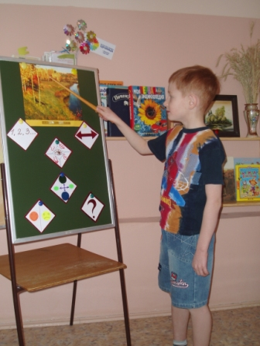
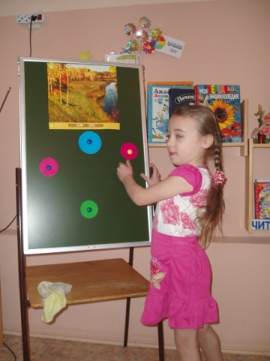
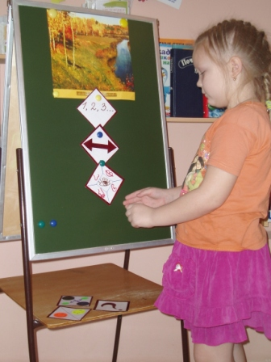

составляем рассказы по плану

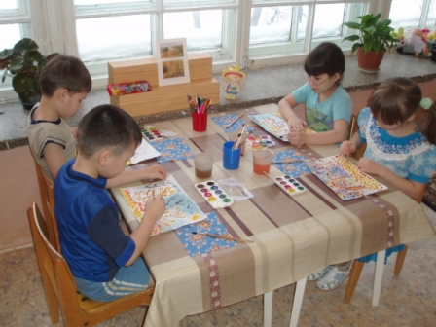
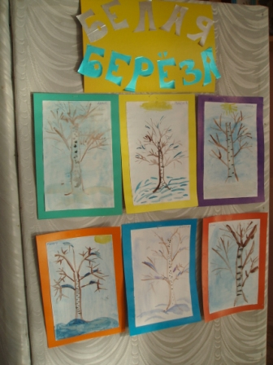
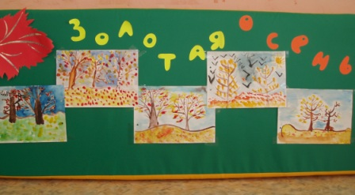
наш вернисаж
мы - художники

